
FA-6706S(AD6106CL)

产品特点
◆搭配AD610C6L，支持 LGA1700 Intel 12th 和13th i3-i5-i7-i9/Pentium/Celeron CPU
◆2*DDR4 SO-DIMM 260 Socket内存槽最大支持64G
◆6个Intel 2.5G网卡芯片，ETH1和ETH2，ETH3和ETH4支持二组Bypass功能，4 x SFP 10G(Intel XL710-BM2
◆2USB、1COM、4SATA、3 M.2（SSD、WIFI、4G&5G）、1CF
◆尺寸 525mm x 486mm x 89mm
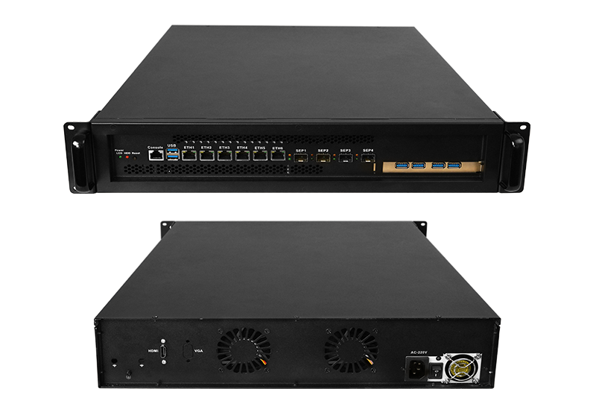

产品规格
材质及表面处理 | 马钢, 外表面喷涂砂纹粉黑
主板 | AD610C6L
处理器 | 支持 LGA1700 Intel 12th 和13th i3-i5-i7-i9/Pentium/Celeron CPU
存储 | 1 x M.2 M-Key 2280, NVMe PCIe 3.0 x4协议,
存储 | 4 x SATA3.0（其中SATA和CF卡二选一）, 预留4个3.5寸（兼容2.5寸硬盘）
显示 | 1 x HDMI接口
前面板接口 | 1 x RJ45 Console, 2 x USB3.2, 6 x LAN(ETH1-2、ETH3-4支持ByPASS）;4 x SFP+ 10G(Intel XL710-BM2) ，预留PCIe x8接口槽
前面板接口 | 1 x POWER LED, 1 x HDD LED, 1 x RESET开关
后面板接口 | 2 x 6025系统风扇（默认两个）, 1 x 电源开关, 1 x HDMI接口，2 x天线(默认没有)，1 x VGA(默认没有)
内部主板扩展功能 | TPM2.0可选，默认没有
内部主板扩展功能 | 1 x M.2 E-Key(PCIe/USB2.0协议, 支持WIFI/BT模块)
内部主板扩展功能 | 1 x M.2 B-Key(USB2.0/USB3.0协议, 支持4G/5G模块); 1 x Micro SIM卡槽
内部主板扩展功能 | 1 x CF与SATA4二选一, 默认SATA4
电源 | 1U ATX 24+8 Pin电源, 300W以上
工作环境 | 工作温度: -20℃ ~ +60℃; 工作湿度: 5% ~ 90%
工作环境 | 存储温度: -40℃ ~ +85℃; 存储湿度: 5% ~ 90%
操作系统支持 | Windows10, Windows11, Linux等
尺寸 | 深525mm x 宽486mm x 高89mm ±2.0㎜(带挂耳尺寸)
毛重 | 约9Kg（含包装）
FA-6706S(AD610C6L)

产品尺寸 单位：mm

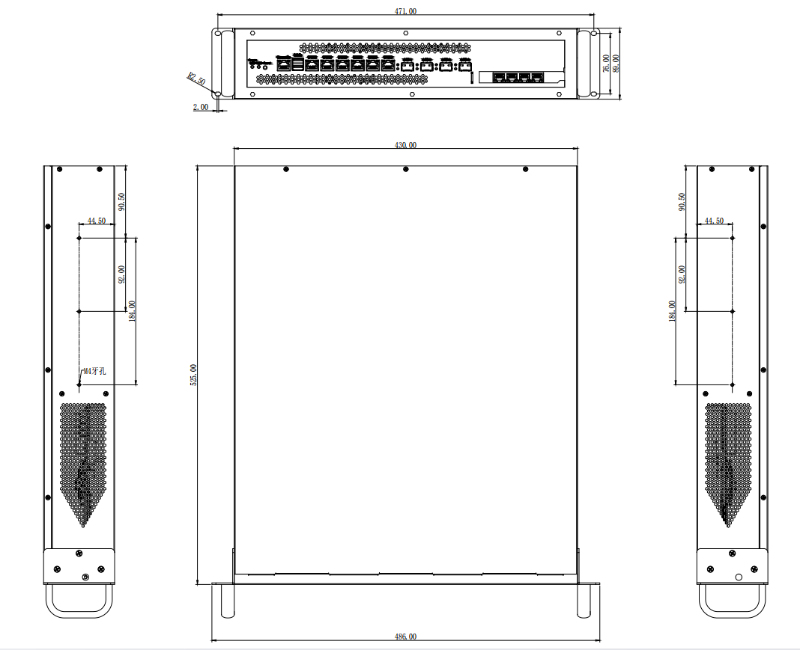

订购信息
可配主板 | 可选项目 | 可选项描述
AD610C6L | 桥芯片 | 可选H610/H670/Q670
AD610C6L | CPU | 可选酷睿12代、13代及奔腾、赛扬
AD610C6L | 电源 | 单个电源或冗余电源（两个电源加一个冗余模组）
SK110C6L | 桥芯片 | 可选H110/C236
SK110C6L | CPU | 可选酷睿6代、7代及奔腾、赛扬
 | 电源 | 单个电源或冗余电源（两个电源加一个冗余模组）

